
信息安全技术实验报告
[Hash函数实验]
姓名： | 梁航锋
学号： | 216001912
课程名称： | 信息安全技术
所在学院： | 信息科学与工程学院
专业班级： | 2021级计算机网络技术方向
任课教师： | 严迪群

实验项目名称 | Hash函数实验
- 实验目的与要求：
- 熟悉CrypTool的基本功能，掌握其中的Graphical Editor功能；
- 掌握MD5、SHA-1等常见的Hash函数基本原理与使用方式；
- 使用CrypTool，完成Hash函数中的MD5、SHA-1加密算法的加解密过程；明文当中需要包含自己的学号与姓名；
- 尝试使用Graphical Editor实现MD5、SHA-1的加解密。
二、实验环境：
- Windows11 Version 22H2
- Python 3.8.12
2．CrypTool 2.1软件
三、实验方法（原理、流程图）
实验过程中涉及到MD5、SHA-1等Hash函数，需要对其基本原理有学习与了解，相关内容如下。
3.1 Hash函数
即哈希或者散列，Hash函数H将可变长的数据块M作为输入，产生固定长度的Hash值h=H(M)。这种转换是一种压缩映射，即散列值的空间通常远小于输入的空间。Hash算法的特点在于，不同的输入可能会散列成相同的输出（即“碰撞”），因此不可能从散列值来确定唯一的输入值。Hash算法被广泛应用于提高存储空间的利用率、提高数据的查询效率以及保障数据传递的安全性。
3.2 MD5
MD5可以产生出一个128位（16字节）的散列值，用于确保信息传输的完整性和一致性。后来，MD5算法被证明无法防止碰撞，因此不再适用于需要高度安全性的场合，如SSL公开密钥认证或数字签名等。尽管如此，MD5因其普遍、稳定、快速的特点，仍广泛应用于普通数据的加密保护领域。
3.3 SHA-1
SHA-1（Secure Hash Algorithm 1）是一种由美国国家安全局设计，并由美国国家标准技术研究所（NIST）发布为联邦资料处理标准（FIPS）的密码散列函数。SHA-1可以生成一个160位（20字节）的散列值，通常呈现为40个十六进制数。SHA-1的实现步骤包括消息填充和长度填充，以及通过一系列复杂的计算步骤来生成最终的散列值。SHA-1因其高度的安全性，被广泛应用于各种需要数据完整性验证的场合。
四、实验过程、步骤及内容
该部分内容给出本次实验的主要流程，具体的实验操作与现象在第五节中进行详细说明与分析。本次实验包含以下若干步骤：
- 使用Cryptool 2中的相关组件实现MD5处理，输入文本包含个人信息；
- 使用Cryptool 2中的相关组件实现SHA-1处理，输入文本包含个人信息；
- 使用Graphical Editor实现上述Hash函数功能；
- 对于各类Hash函数之间的差异。
五、实验数据（现象）处理分析
该部分包含实验的主要操作过程与实验现象的记录。
5.1使用Cryptool实现MD5处理
根据实验要求，使用Cryptool软件中的Hash模块中的相关函数进行Hash处理，对于MD5，设置输入明文为“Liang Hangfeng 216001912 Learns Hash And MD5”，如图5.1所示，处理得到的Hash结果为“6B 9A 9C 64 A8 92 FD 99 90 D1 83 CB CF 68 89 A1”，总共160位（20字节）。
同时稍微调整明文，得到的Hash值会有较大变化。
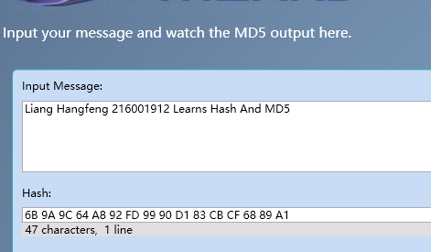
图5.1 使用Cryptool进行MD5处理
对于MD5，设置输入明文为“Liang Hangfeng 216001912 Learns Hash And SHA-1”，如图5.1所示，处理得到的Hash结果为“83 BC A2 AF F8 94 DB 8D 83 B7 6D 99 27 FB 8D FC 3F 93 BB 84”，总共128位（16字节）。
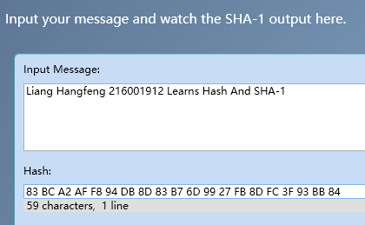
图5.2 使用Cryptool进行SHA-1处理
对于上述Hash函数，均是不可逆的处理，因此无法从Hash值递推得到明文内容，即不存在解密环节。
5.2基于Graphical Editor的SHA-1加密
使用Graphical Editor的相关组件进行SHA-1散列处理，结构较为简单，即包括基本的输入输出，与SHA-1模块，如图5.3所示。
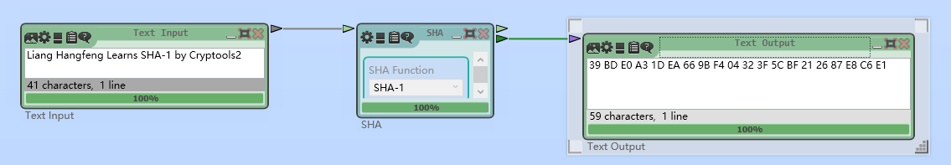
图5.3 使用Graphical Editor进行SHA-1处理
从输出结果可以看到，SHA-1的输出值为20字节的散列值，符合实验预期，且通过调整左侧Text Input的内容，Hash结果有较大变化，输入与图5.2相同的数据，产生的Hash结果保持一致。
5.3基于Graphical Editor的MD5加密
使用Graphical Editor的相关组件进行MD5散列处理，对于组件本身，Cryptools提供了加密动画，内容与理论课程中相同，由于轮数较多，在本报告中不进行详细阐述，最终的加密结果如图5.5所示。可以看到，经过MD5的处理，最终原文被映射到一个长度为16字节的散列值上，符合实验预期。
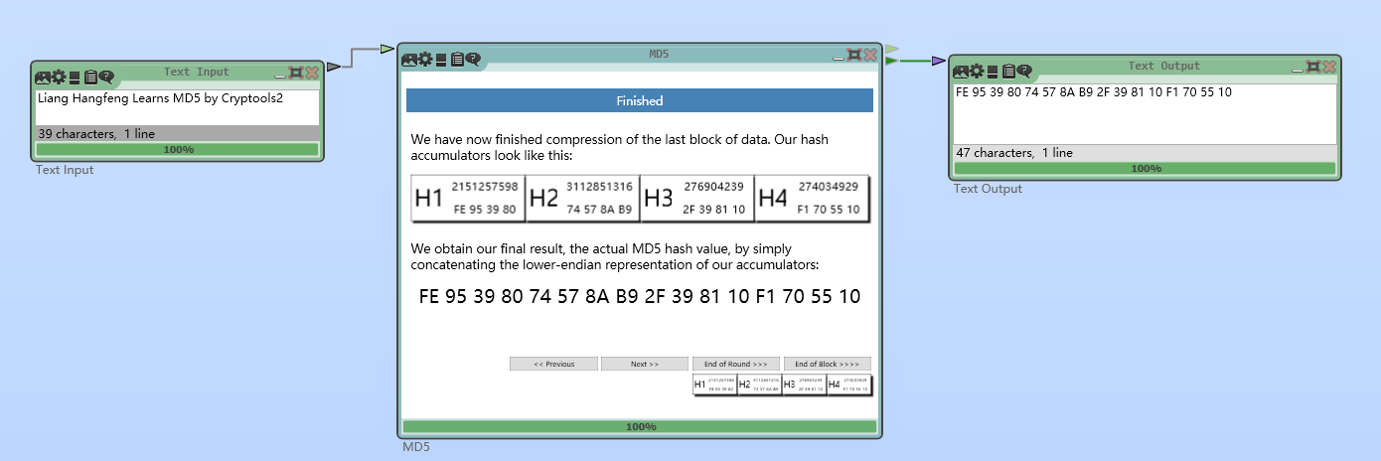
图5.3 使用Graphical Editor进行MD5处理
六、实验结论
本次实验基于Cryptool2软件极其Graphical Editor功能实现了基本的Hash函数的处理，包括SHA-1和MD5，并通过两个哈希函数分别进行了文段处理，通过相关理论与加密动画的学习，对两种常见的Hash函数的处理方法与基本原理有了进一步的学习与认识。
对于SHA-1来说，最终输出的散列值长度为160位，即20字节，对于MD5来说，最终输出的散列值长度为128位，即16字节，它们都能够将任意长度的输入转换为固定长度的输出，但各自具有不同的特点和应用场景。无论输入文本的长度，最终的输出都为固定值，且略微调整输入数据，输出的散列值具有较大的变化，这体现Hash具有压缩映射和难以找到逆向规律的特点。
具体地，MD5虽然快速且稳定，但存在已知的安全漏洞；而SHA-1则因其高度的安全性，被广泛应用于需要数据完整性验证的场合。
七、教师批阅意见：

成绩评定：

教师签字：
年 月 日
八、备注：

